

大数据存储系统与管理报告

姓 名： | 陈栩民
学 院： | 计算机科学与技术学院
专 业： | 计算机科学与技术
班 级： | 计卓2101
学 号： | U202115306
指导教师： | 华宇

分数
教师签名

2024 年 4 月 20 日
目 录
1 数据结构的设计 1
1.1 CuckooHashingSlots类 1
2 操作流程分析 3
2.1 部分核心函数流程分析 3
2.1.1 Insert流程 3
2.1.2 InsertElement函数 4
2.1.3 rebuild函数 4
2.1.4 Delete/Search函数 5
2.2 子模块测试方法 5
3 理论分析 6
4 性能测试 7
4.1 插入性能 7
4.1.1 不同空间占有率下的插入时间开销 7
4.1.2 第一次插入失败时的空间占有率 8
4.2 查询性能 9

数据结构的设计
本次实验固定使用两个哈希函数，通过设置门限值的方式来检测无限循环，并探究多路相联数slot的提高对无限循环产生概率的影响。依据以上思路，设计了CuckooHash的相应数据结构。

1.1 CuckooHashingSlots类
将CuckooHash封装成一个类，并且为了方便后续实验的顺利进行，提供了相联数slot维度的拓展性。
- 该类包含如下的私有成员：
- int unitsNum, unitsLen, slotsNum;
分别记录hash函数数量，单个哈希表长度，哈希表多路相联数；
- Hash h;
Hash为自定义类，用于提供哈希函数，并在出现死循环时提供重新哈希的接口rehash()；
- int crash;
记录测试过程中的无限循环后的hash重建次数；
- std::unordered_set<int> elements;
存储一系列随机生成且不重复的数据，作为测试数据；
- int* units;
将所有的hash表全部压缩为一个一维数组，通过units指针访问该数组；
- int& Value(int unit, int pos, int slot);
提供unit、pos、slot三维属性向units下标一维属性转化的函数接口；
- bool findElementInSlots(int unit, int pos, int value);
unit表示选取的哈希函数编号，pos表示哈希出的偏移地址值，value表示要查询的值，该函数表示在对应的多路slot中寻找value元素，函数返回找到与否的状态；
- bool tryInsertInSlots(int unit, int pos, int value);
尝试插入元素；
- bool tryDeleteInSlots(int unit, int pos, int value);
尝试删除元素；
- bool InsertElement(int value);
实际插入元素；
- 该类包含的公共接口：
- CuckooHashingSlots(int len, int num)；
CuckooHash类构造函数
- ~CuckooHashingSlots()；
CuckooHash类析构函数
- int count() const;
查看当前Cuckoo中的元素数目
- int cap() const;
查看Cuckoo对象的元素容量
- bool Insert(int value);
插入元素接口；
- bool Delete(int value);
删除元素接口；
- bool Search(int value);
搜索元素接口；
- bool rebuild(int value);
产生无限循环时，重新hash后的value重建接口；

操作流程分析
本次实验固定使用两个哈希函数，通过设置门限值的方式来避免无限循环，并探究多路相联数slot的提高对无限循环产生概率的影响。为了保证实现的CuckooHash各操作结果确实符合理论预期，处于篇幅考虑，下文将挑选部分核心模块作为例子，从函数执行流程和子模块测试方法两个方面，即逻辑和实际数据的层面，说明实现的正确性。

部分核心函数流程分析

Insert流程
Insert包含了插入失败时的重构逻辑，流程如下图 2.1所示，其中提到的子函数会在下文提及。
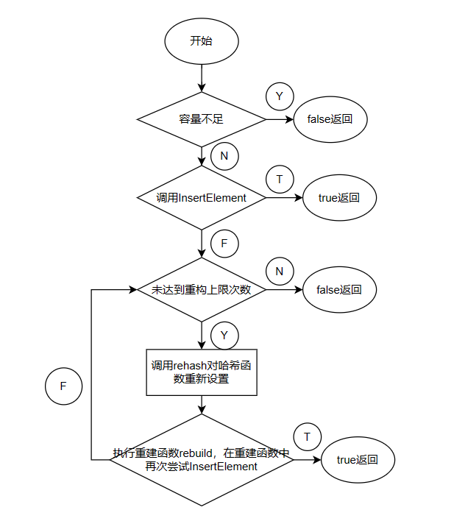
图 2.1 Insert流程图

InsertElement函数
该函数包含了直接插入失败时的Kick Out逻辑，流程图如图 2.2所示。
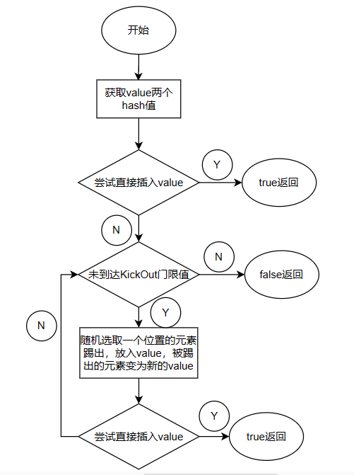
图 2.2 InsertElements流程图

rebuild函数
rebuild函数实现了某个元素value插入失败时的重构功能，如下代码所示，需要遍历当前的所有元素，通过复用InsertElement函数插入这些元素，当有元素插入失败时，则false返回，说明重构失败，需要重新设计hash函数。
- bool CuckooHashingSlots::rebuild(int value) {
- memset(units, 0, sizeof(int) * cap());
- crash++;

- for(int elem : elements)
- if(!InsertElement(elem)){
- std::cout << elem << " Crash!" << std::endl;
- return false;
- }
- return InsertElement(value);
- }

Delete/Search函数
都是直接获取hash值，简单删除/搜索即可，不再赘述。

子模块测试方法
为了保证各方法实现的正确性，我设计了一些子模块测试的方法，具体而言，代码中维护了一个ideal_set, 每当执行相应的insert/delete/search操作时，ideal_set也做相应的操作，通过简单比较返回的true/false值是否一致（无限循环等情况时可能不一致，已做特殊处理），来大致判定操作是否正确。当然，返回值一致，也不完全等价于各模块实现正确，所以，在固定的一段操作后，会直接遍历CuckooHash中的数组，查看里面实际上都有哪些元素，将这个实际的集合和ideal_set进行比较，从而便能够很好地验证程序的正确性，保证能够实现CuckooHash的设计理念和设计目标。

理论分析
由于在本次的实现中，并没有进行指纹的存储，而是直接对key进行存储，所以相应的CuckooHash不会有插入/删除/搜索时的误判发生，故false positive和false negative 均为0。当然，这必然给存储器带来了一些负担。

性能测试
测试参数如下表 4.1所示：
表 4.1 测试参数概览
属性 | 值
Hash函数个数 | 2
最大KickOut次数 | 200
最大Rehash次数 | 10
Hash表总大小 | 2000000 * 4 bytes
测试数据随机种子 | 1024
测试将以slot为自变量，探究slot数为1/2/4/8的CuckooHash插入和查询性能。值得注意的是，此处slot的增加不会引起hash表总大小的增加，仍能保证一个有效的恒定存储量，而不是通过提高存储开销来提高性能。

插入性能

不同空间占有率下的插入时间开销
通过编写python脚本获取测试数据并绘图，得到图 4.3所示的插入时间曲线，可以看到，各曲线的斜率在一开始都十分稳定，说明CuckooHash在空间占有率不高时，有着稳定的插入性能，但当到达某个“崩溃阈值”时，插入性能将迅速下降，并很快导致插入完全失败（曲线消失）。当slot数提高时，在空间占有率不高时，能够带来一定的性能提升，因为对应的kickout路径变短了，但是提升并不十分明显，但是slot带来了“崩溃阈值”的上升，使得在较高的空间占有率时，CuckooHash仍能正常工作。如图 4.4所示，此处也给出了各占有率下的平均插入时间，也指向类似的结论。
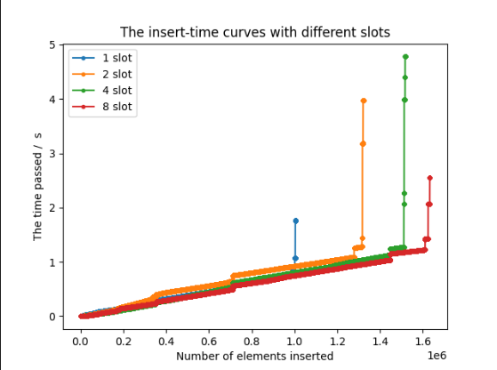
图 4.3 插入过程的时间曲线
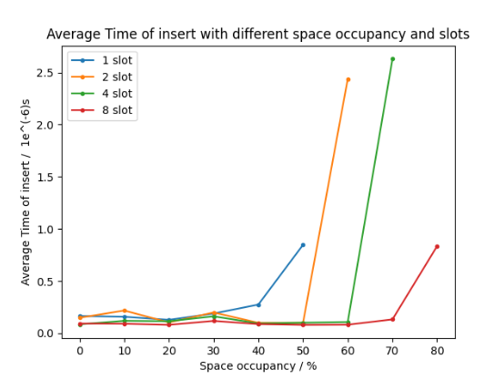
图 4.4 各空间占有率下的插入平均时间

第一次插入失败时的空间占有率
如果在规定的Rehash次数中，始终无法插入，则判定为插入失败。在2e6次的随机插入中，第一次插入失败的对应序号和空间占有率如下为：
 | 1slot | 2slot | 4slot | 8slot
序号 | 1005919 | 1321534 | 1518343 | 1632439
空间占有率 | 50.30% | 66.08% | 75.91% | 81.62%
可以看到，随着slot数目的上升，空间占用率将持续上升，这也反映了，增加slot数能够有效降低无限循环的概率。但到了8slot时，上升幅度已经明显放缓，所以为了兼顾查询等方面的性能，在本模型中，4slot是一个较好的选择。

查询性能
如图 4.5所示，测试了2e6次查询的总时间，随着slot数的上升，总时间不断上升，且实际上查询时间与slot数正相关，这一点在slot数较大时尤为明显。
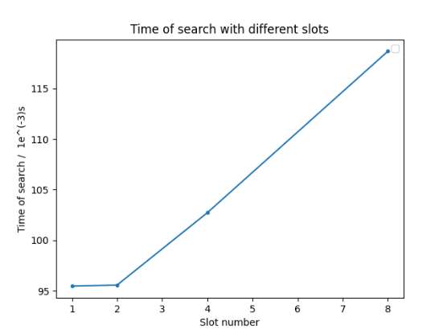
图 4.5 不同slot下的查询操作时间

